**Задание 1.1. ИСР**

**Зубов Михаил Геннадьевич**

**Задание:** провести инсталляцию программного обеспечения.

На основе материалов, опубликованных в примечаниях к заданию, инсталлировать необходимое ПО. В отчете поэтапно продемонстрировать процесс установки (в виде набора скриншотов) с ключевыми моментами установки.

**Выполнение:**

1. Скачиваем архив Grav+Admin 1.8 с официального сайт

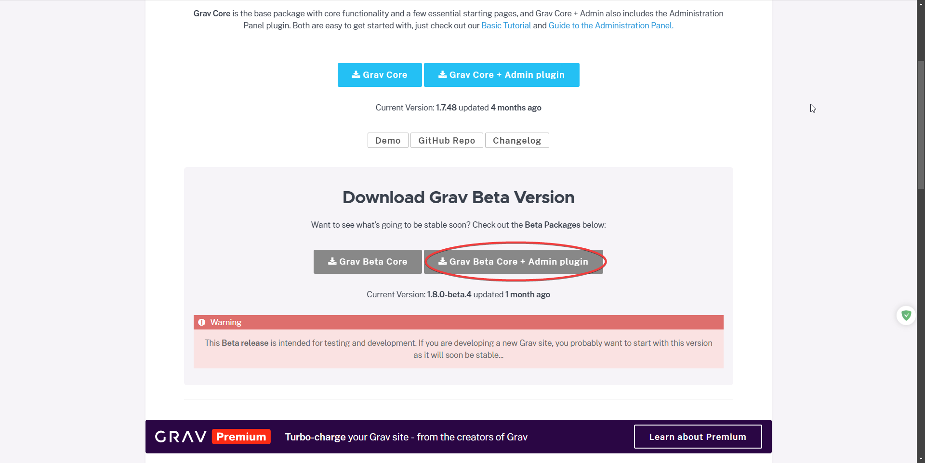

1. Запускаем с помощью команды **php bin/grav server**

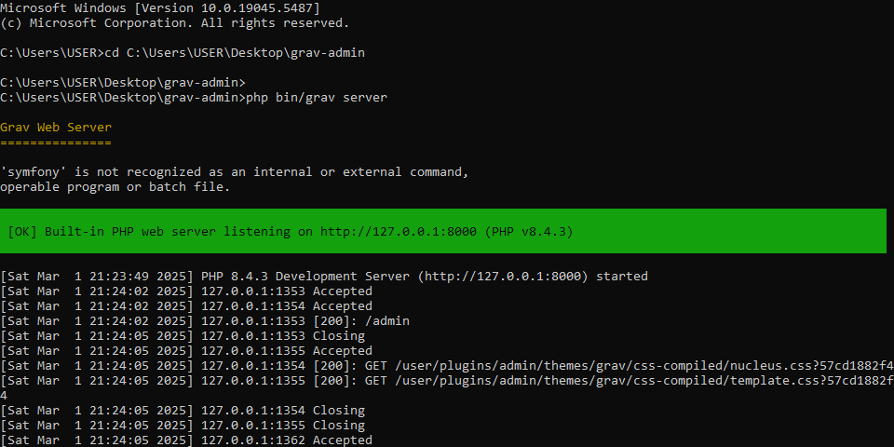

1. Заходим на [**http://localhost:8000/admin**](http://localhost:8000/admin)и создаем аккаунт

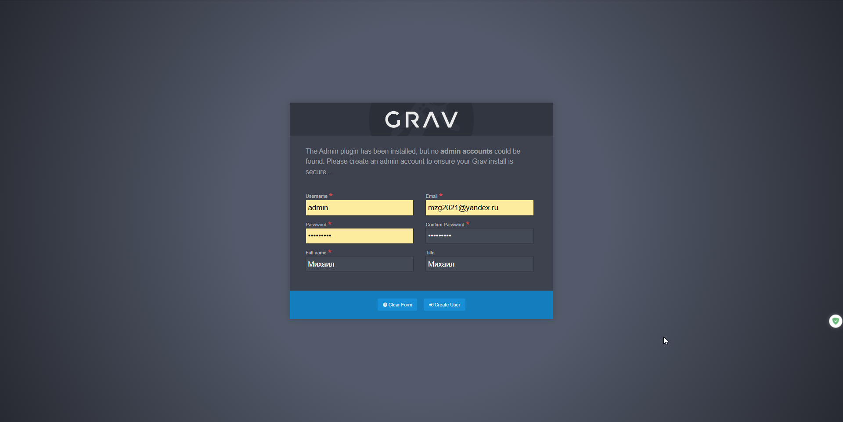

1. Создаем тестовую страницу для проверки корректности работы

